第15屆臺盧(森堡)經濟合作會議（報名表）
The 15th Taiwan- Luxembourg Joint Business Council Meeting (Registration Form)
時間： 2025年3月17日（星期一）上午10時00分至12時
地點： 台北君悅酒店1樓君寓一 (台北市信義區松壽路2號)
Time : 10:00-12:00, Monday, March 17th, 2025
Venue: 1F Residence One, Grand Hyatt Taipei
(No. 2, Songshou Rd., Xinyi Dist., Taipei City)
姓 名  Name | 中 文  Chinese |  | 英文  English
職 稱  Title | 中 文  Chinese |  | 英文  English
公 司/單 位  Company | 中 文  Chinese
公 司/單 位  Company | 英文  English
地 址  Address | 中 文  Chinese
地 址  Address | 英文  English
E-mail |  |  | 電話  Tel. |  | 傳真  Fax.
公司網頁
Website
備註  Nota Bene  全文完 | - 本表請詳細填寫，並請於3月5日(三)前傳真或電郵至本會。  Registration deadline: Wednesday, March 5th via Fax or e-mail.  電話 Tel：（02）2528-8833 分機如下 ext. as below:  董小姐 Ms. Tung #27、李先生Mr. Lee #26  傳真 Fax：（02）2742-5342  電郵 e-mail：patrice@cieca.org.tw、ian.pcl@cieca.org.tw  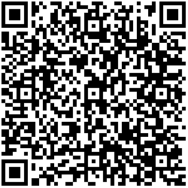  歡迎線上報名: https://reurl.cc/96mV0X  - 本會議名額有限，敬請及早報名。

